
Государственное автономное профессиональное образовательное учреждение Пензенской области «Пензенский колледж информационных и промышленных технологий (ИТ-колледж)»

Лабораторная работа по дисциплине
«Архитектура аппаратных средств»
на тему: «Определение состояние накопителя на жестких дисках»

Выполнил:
ст.гр. 22ИТ24
Кошкаровский Н.А
Преподаватель:
Вьюнов Д.А.

Пенза, 2024
Лабораторная работа
«Определение состояние накопителя на жестких дисках»
Цель работы: ознакомиться с технологией S.M.A.R.T. и научиться определять и оценивать состояние накопителя на жестких дисках.
Ход работы:
Атрибут | Описание
Spin-Up Time | Этот атрибут указывает время, которое требуется для запуска вращения диска после подачи питания.
Number of Spin-Up Times (Start/Stop Count) | Показывает количество раз, когда диск был запущен или остановлен.
Power On Hours Count (Power-on Time) | Этот атрибут отображает общее количество часов, в течение которых диск находился под питанием.
Power Cycle Count | Показывает, сколько раз было включено и выключено питание на диске.
Command Timeout | Этот атрибут указывает количество тайм-аутов команд, которые произошли в процессе работы диска.
Temperature (HDA Temperature, HDD Temperature) | Показывает текущую температуру диска. Повышение температуры может быть признаком проблемы или неэффективной вентиляции.
Soft Read Error Rate | Показывает частоту возникновения мягких ошибок чтения данных с диска.
Free Fall Event Count | Этот атрибут отображает количество обнаруженных событий свободного падения, которые могли повлиять на состояние диска.
- Заполнил таблицу:

- Установил программу CrystalDiskInfo Portable эта программа позволяет просмотреть детальную информацию о накопителях, установленных в компьютере, а также параметры их системы самодиагностики. Настройки программы позволяют получать уведомления о критических изменениях параметров жесткого диска, настроить частоту сканирования, а также определить, какие диски подлежат мониторингу.

- Перевёл программу на русский язык.

- Проверил диски, HDD и SSD:

SSD – С этим диском у меня всё хорошо:
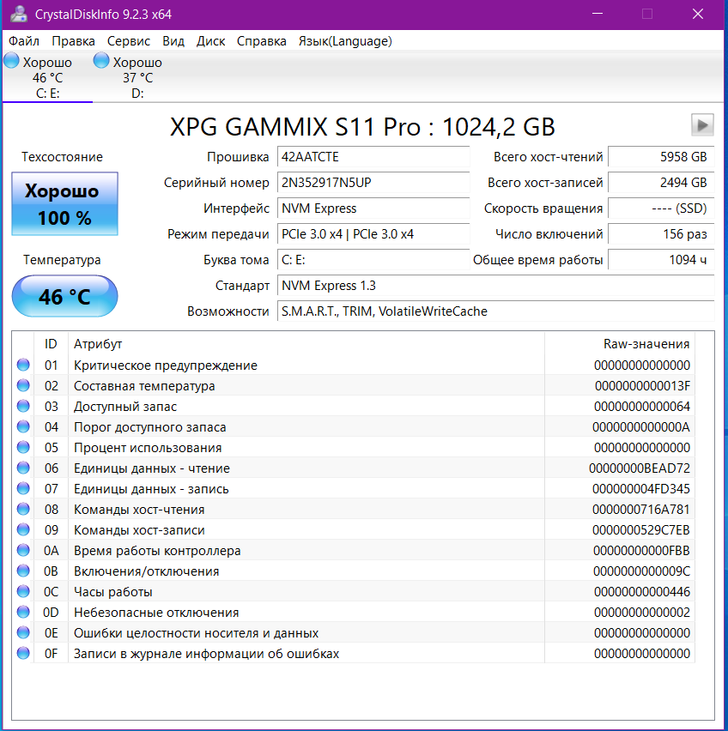

С моим довольно старым HDD всё тоже хорошо:
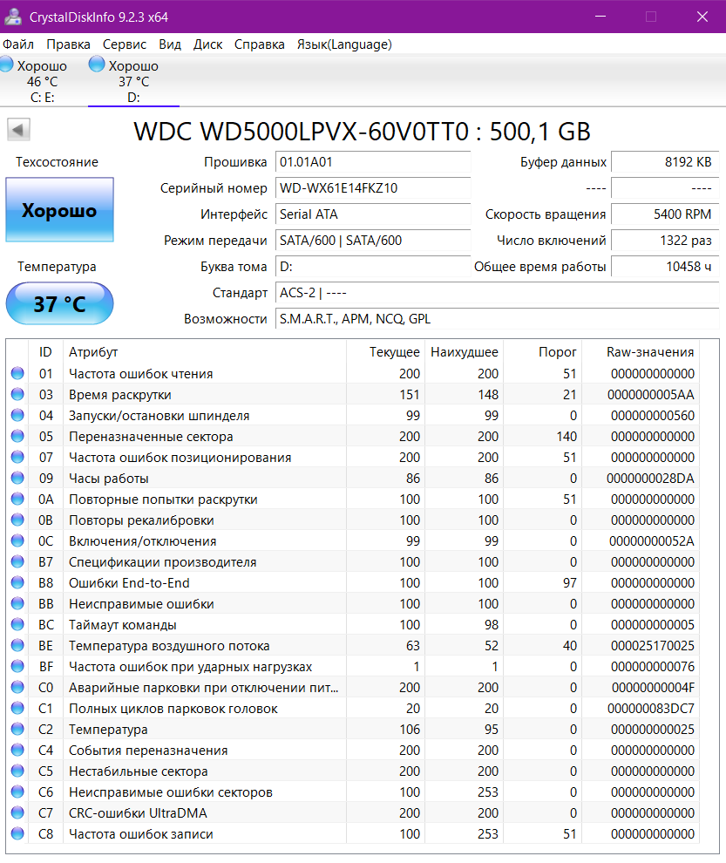

- Составил таблицу как указано в задании:
- модель накопителя HDD;
- характеристику его технического состояния;
- температуру HDD;
- тип интерфейса
- общую наработку HDD, час;
- число ошибочных секторов.

Таблица:
Тесты / Диски | XPG GAMMIX S11 Pro | WDC WD5000LPVX-60V0TT0
Модель | XPG GAMMIX S11 Pro | WDC WD5000LPVX-60V0TT0
Характеристика | 100% Хорошо | Хорошо
Температура | 46 ̊C | 37 ̊C
Тип интерфейса | NVM Express | Serial ATA
Общая наработка, час | 1094 | 10458
Число ошибочных секторов | 0 | 0

- Установил Hard Disk Sentinel, эта программа предназначена для мониторинга и контроля состояния жестких дисков. Позволяет определить потенциальные проблемы, снижение производительности и возможные сбои. В случае обнаружение каких-либо неполадок или превышения температуры приложение тут же известит об этом пользователя.
Программа отслеживает статус жестких дисков, включая показатели температур и параметры S.M.A.R.T. Кроме этого, измеряет скорость передачи данных в реальном режиме. Данную возможность можно использовать, например, для тестирования или определения случаев заниженной производительности.
Hard Disk Sentinel определяет модели накопителей и выводит о них подробнейшую информацию. Может отображать максимально возможный и текущий режим передачи данных.
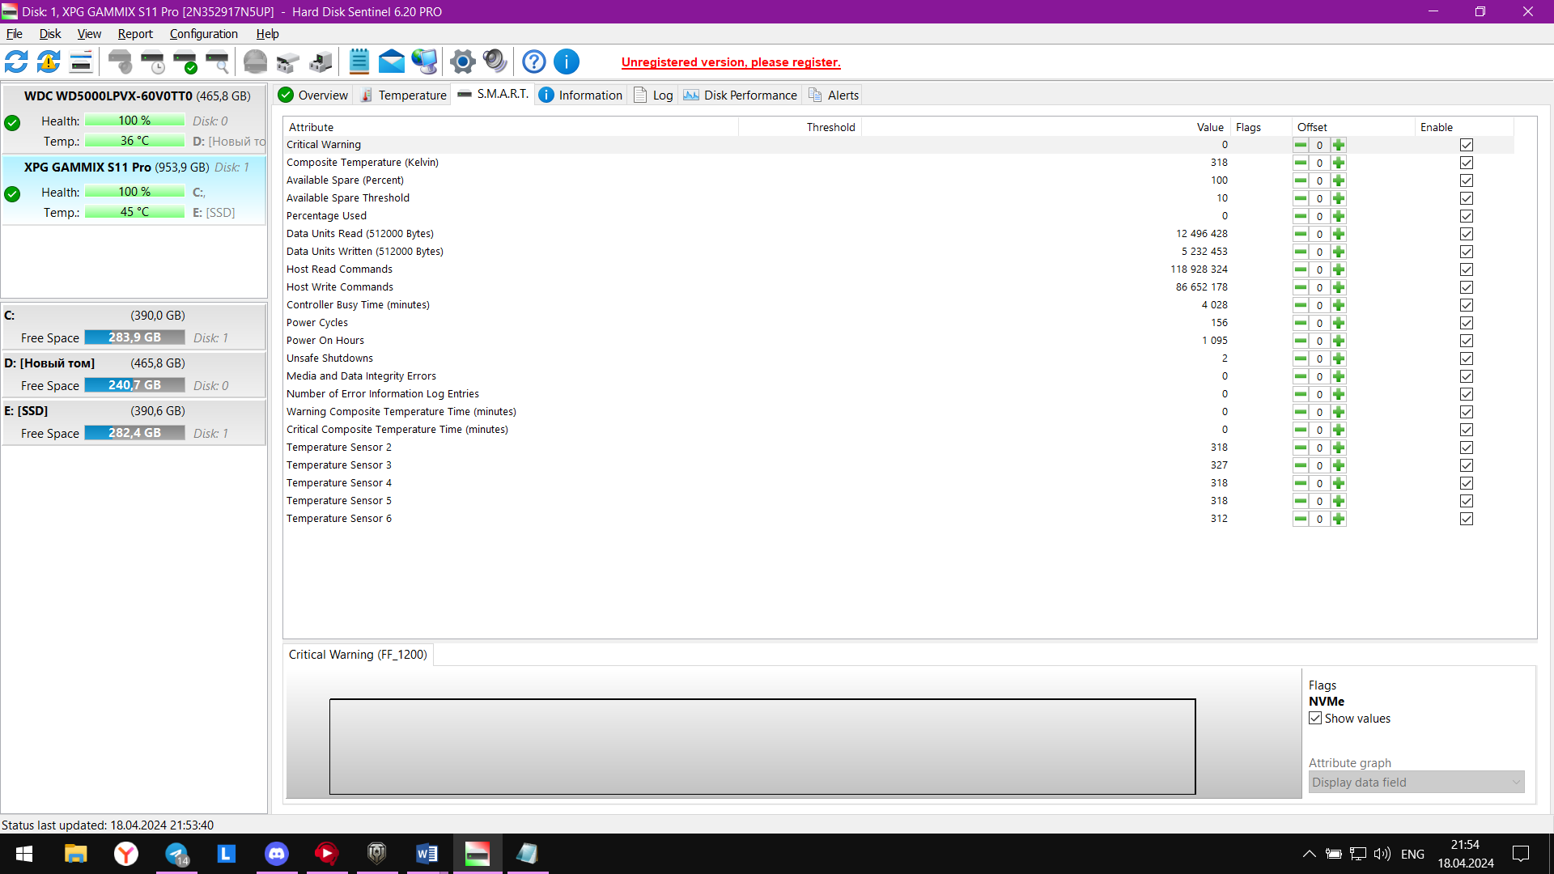
HDD:

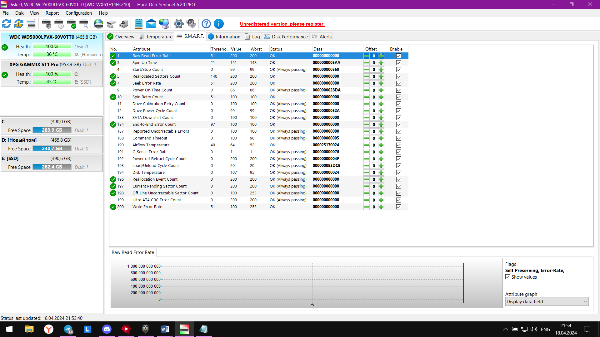
SSD:

Таблица:
Диск | XPG GAMMIX S11 Pro | WDC WD5000LPVX-60V0TT0
Информация | The status of the solid state disk is PERFECT. Problematic or weak sectors were not found.  The health is determined by SSD specific S.M.A.R.T. attribute(s): Available Spare (Percent), Percentage Used  The TRIM feature of the SSD is supported and enabled for optimal performance.  No actions needed. | The hard disk status is PERFECT. Problematic or weak sectors were not found and there are no spin up or data transfer errors.  No actions needed.

Контрольные вопросы:
1.
- Жесткий диск (HDD): Это устройство для хранения данных на постоянной основе. Оно состоит из одного или нескольких магнитных дисков, вращающихся с высокой скоростью, и считывающих/записывающих головок. HDD используется для хранения операционных систем, программ, и пользовательских данных на компьютере.
- Производительность HDD: Это способность жесткого диска выполнять операции чтения и записи данных. Она определяется скоростью вращения дисков (обороты в минуту), временем доступа к данным и скоростью передачи данных между диском и компьютером.
- Технология S.M.A.R.T.: Это аббревиатура от "Self-Monitoring, Analysis, and Reporting Technology" (Технология самомониторинга, анализа и отчетности). S.M.A.R.T. представляет собой специальный механизм, встроенный в большинство современных жестких дисков, который позволяет мониторить и анализировать их состояние, предупреждать о возможных проблемах и отказах.
2. Характеристики атрибутов технологии S.M.A.R.T.:
- Загрузочное время в секундах: Этот атрибут отображает время, за которое жесткий диск готов к использованию после включения компьютера.
- Количество перезагрузок: Считает количество перезагрузок, которые произошли с момента первой установки диска.
- Количество ошибок при чтении/записи: Отражает количество ошибок, возникших при попытке чтения или записи данных с диска.
- Температура диска: Показывает текущую температуру жесткого диска. Высокая температура может указывать на проблемы с вентиляцией или перегрев.
- Количество "плохих" секторов: Этот атрибут отображает количество секторов на диске, которые стали некорректными или недоступными для чтения/записи.
3. Назначение и функции программы Hard Disk Sentinel: Hard Disk Sentinel - это программа для мониторинга состояния и производительности жестких дисков. Ее основное назначение - предупреждать пользователя о возможных проблемах с жестким диском, таких как ухудшение производительности, увеличение количества "плохих" секторов, повышение температуры и другие аномалии. Программа также предоставляет детальную информацию о состоянии диска и его атрибутах S.M.A.R.T., а также возможности тестирования и анализа диска.
4. Назначение и функции программы CrystalDiskInfo Portable: CrystalDiskInfo Portable - это еще одна программа для мониторинга состояния жестких дисков. Ее функции включают отображение основной информации о диске, такой как модель, серийный номер, интерфейс, скорость вращения и температура. Основное назначение CrystalDiskInfo - предоставление пользователю актуальной информации о состоянии диска и атрибутах S.M.A.R.T. для диагностики и предотвращения возможных проблем.
5. Способы определения и оценки состояния накопителя на жестких дисках:
- Мониторинг атрибутов S.M.A.R.T.: Просмотр параметров, предоставляемых технологией S.M.A.R.T., таких как количество "плохих" секторов, температура, количество ошибок чтения/записи.
- Программное тестирование: Запуск специальных программ для тестирования производительности и стабильности диска.
- Визуальное и аудиальное наблюдение: Наблюдение за работой диска на предмет необычных звуков (щелчки, скрежеты) или аномального поведения операционной системы (замедление работы, зависания).
- Использование специализированных программ: Программы, такие как Hard Disk Sentinel и CrystalDiskInfo, предоставляют дополнительные инструменты для мониторинга и диагностики состояния диска.

Вывод: Я ознакомился с технологией S.M.A.R.T. и научился определять и оценивать состояние накопителя на жестких дисках.

